

Modulul 5

Mediul de stocare (Tooling 2)

# Obiectivele modulului

Prezentarea ideii de version control

Prezentarea consola Git Bash

Prezentarea instructiunilor utilizate in Git Bash

Prezentarea instrumentelor utilizate in laborator

Cuprins

Obiectivele modulului 1

Ce este version control ? 2

Consola Git Bash 2

Care sunt notiunile care stau la baza Git-ului ? 2

Cum utilizam Git Bash? 2

Pasul 1 2

Pasul 2 3

Pasul 3 3

Pasul 4 4

Utilizarea Branch-urilor 4

Instrumentatia de laborator 6

Osciloscopul 6

Multimetrul 8

Sursa de tensiune programabilă hameg 9

# Ce este version control ?

**Version control** presupune organizarea fisierelor proiectului la care lucram astfel incat sa monitorizam mai usor modificarile ce apar pe parcurs.

Exista astfel astfel doua metode: manuala si automata.

*Metoda manuala* - se creaza copii ale unui fiser cand incepem un bloc nou de modificari. Acest procedeu poate sa scape usor de sub control si nu aduce o buna oraganizare pe termen lung.

*Metoda automata* - modificarile se rescriu in fisier dar se pastreaza versiunile vechi pentru motive de erori.

# Consola Git Bash

**Git** este un sistem de version control, open-source, care rulează pe majoritatea platformelor, inclusiv Linux, Windows și OS X.

## Care sunt notiunile care stau la baza Git-ului ?

[Git](https://git-scm.com/) functioneaza pe baza de **commituri**. Adica un set de modificari semnificative sau mai putin semnificative ale unuia sau mai multor fisiere, care de obicei au legatura sau functioneaza in tandem. Deci fie ca am modificat 3 linii sau 100 pe diferite fisiere, acestea se grupeaza in commituri. De regula este recomandat sa se pastreze o anumita frecventa si complexitate pentru a face commituri, spre exemplu cand am implementat o noua functionalitate sau a trecut un numar de minute/ore.

O alta notiune importanta - **branchurile**(ramuri). Ele sunt ramificatii de la un proiect initial cu scopul de a face o noua copie, cand avem de-a face cu o functionalitate experimentala sau o segventa care nu suntem siguri daca va functiona. Astfel, prin a crea un branch, ne este mai usor de a reveni la ceea ce functioneaza in cazul unor erori masive. Dar nu numai, le putem folosi si pentru teste.

**Merge** – imbinarea a doua branch-uri intr-unul. Ex: Functionalitatea este reusita si trebuie adaugata la proiectul final. Prin **merge** putem concatena branch-ul principal(master) si cel al functionalitaii.

## Cum utilizam Git Bash?

Git Bash permite utilizarea functionalitatilor Git prin apelarea comenzilor din consola.

### Pasul 1

Pentru initializarea Git-ului intr-un director, mai intii trebuie sa ajungem in directorul respectiv. Acest lucru se poate face in doua moduri:

1.1 **Navigarea folosind Windows Explorer** pana la directorul necesar si deschiderea acolo a consolei GitBash(click-dreapta, Git Bash Here)

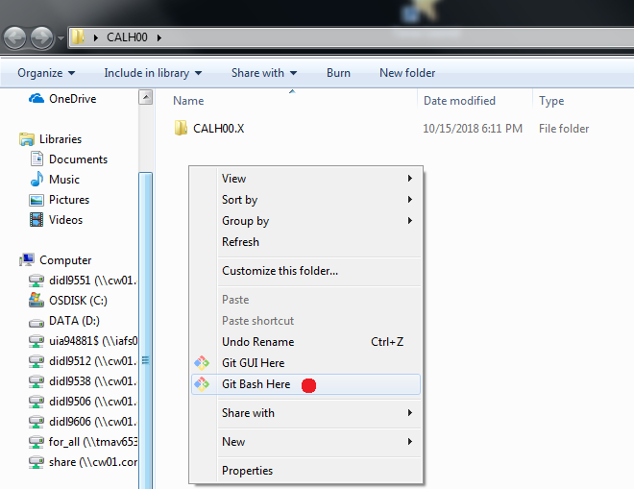

1.2 **Navigarea folosind consola Git Bash**

In primul rand, se deschide aplicatia Git Bash.

Pentru navigatie se utilizeaza comanda **cd** urmata de locatie

**Ex: cd d:/users/calh00**

Cand ne aflam intr-un director, daca vrem sa inaintam in alt folder, apelam comanda:

**cd <denumirea>**

Pentru a ne intoarce la folderul parinte, apelam comanda

**cd ..**

Pentru a sterge comenzile anterioare(doar vizual) **Ctrl-L**

### Pasul 2

Pentru crearea unui repositor Git se utilizeaza comanda:

**git init**

care va crea un repositor Git gol in directorul in care ne aflam

### Pasul 3

Pentru adaugarea unor fisiere noi, se utilizeaza comanda

**git add nume.format**

ex: git add file.txt

sau este posibila utilizarea de *wildcard*(selectarea mai multor fisiere cu acelasi format) prin comanda:

**git add *.format**

ex: git add *.c *.h (va adauga toate fisierele cu extensia .c si .h)

Pentru a adauga toate fisierele din folder se apeleaza comanda: **git add .**

**Obs**: Uneori avem fisiere de o anumita extensie care nu dorim sa le adaugam deloc,

spre exemplu fisierele obiect, cu extensia .o

Atunci, aflandu-ne in folderul proiectului apelam comanda: **touch .gitignore**

Aceasta comanda creaza un fisier cu extensia .gitignore

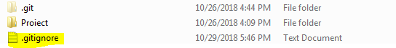

In acest fisier putem include extensia fisierelor care dorim sa le ignoram:

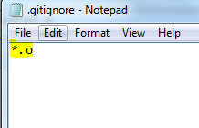

Acum, apeland comanda: **git status** (afiseaza starea curenta a proiectului) vom vedea ca fisierele .o nu mai apar

### Pasul 4

Pentru a da **commit** se apeleaza comanda:

**git commit -m ”Mesaj asociat acestui commit”**

## Utilizarea Branch-urilor

Pentru crearea unui **branch** nou se apeleaza comanda:

**git branch <branch nou>**

Pentru a afisa toate branch-urile existente:

**git branch**

Pentru a trece pe alt branch:

**git checkout <numele>**

Pentru a sterge un branch:

**git branch -d <numele>**

**Observatie:**

Daca ne aflam pe un branch si adaugam un fisier in „stagging”(comanda: **git add**), iar apoi, fara a da commit, trecem pe alt branch, vom observa ca acest fisier inca persista si ar putea crea probleme mai apoi.

Respectiv folosim comanda **git stash** pentru a trece aceste schimbari intr-o faza in care ele nu vor influienta munca noastra de pe alt branch. Cand suntem gata sa continuam munca pe branch-ul initial, apelam comanda: **git stash apply** , pentru a recupera acele modificari nefinisate.

Pana acum am vorbit doar de manipularea locala a proiectului, dar pentru ca mai multe persoane sa aiba acces la proiect, acesta trebuie urcat pe un server apeland comanda:

**git push** specificand: 1)Unde vrem sa i dam upload(link-ul)

2)Care branch

Pentru a nu fi nevoiti sa introducem de fiecare data link-ul, putem sa il memoram:

**git remote add <RepoName> <url>**

ex: *git remote add myRepo https://github.com/CALaboratory/calh00.git*

Acum, cand introducem **myRepo**, acesta va fi inlocuit cu link-ul de mai sus.

Pentru a da push branch-ului *master* apelam comanda:

**git push myRepo master**

Pentru a descarca un proiect aflat pe server(integral sau partial) folosim:

a)**git clone <RepoName>**

Obtinem o copie integrala a proiectului(inclusiv folderul .git care contine toata istoria proiectului)

b)**git fetch <RepoName>**

Selecteaza si descarca doar modificarile facute la proiect(diferentele dintre local si remote)

c)**git pull <RepoName>**

Este asemanator cu ***fetch,*** doar ca in acelasi timp realizeaza un ***merge*** intre versiunea descarcata si cea locala

Uneori avem nevoia sa anulam anumite commit-uri(sper exemplu cand nu am reusit sa implementam o functionalitate).

Pentru aceasta se foloseste comanda: **git reset**

Resetul poate fi de trei tipuri:

1. Soft reset – este analogic cu un **amend**. Modificarile facute sunt trecute in staged
2. Mixed reset – modificarile facute trec in unstaged
3. Hard reset – modificarile facute sunt inlaturate definitiv

O alta modalitate de a obtine rezultatul unui **merge** este **rebase.**

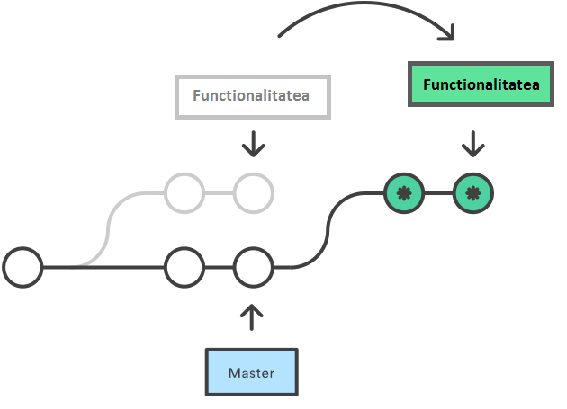

Printr-o serie de commit-uri efectuate automat se obtine o liniarizare a istoricului proiectului.

Pentru aceasta folosim comanda **git rebase** specificand:

a)branch-ul pe care ne aflam.

b)branch-ul functionalitatii

Ex: git rebase Master Functionalitatea

# Instrumentatia de laborator

## Osciloscopul

Osciloscopul este un aparat electronic de măsură care servește la observarea și măsurarea unui semnal de tensiune electrică cu variație (frecvență) constantă, sau a mai multor semnale simultane de tensiune ce evoluează discret, folosind pentru asta în mod uzual un câmp grafic vizualizator (ecran), unde axa 'X' (abscisa) este axa timpului, iar axa 'Y' (ordonata) este axa reprezentării amplitudinilor semnalelor de măsurat (observat).Imaginile obţinute pe ecran se numesc oscilograme. 

Osciloscopul se utilizează pentru:

* vizualizarea variaţiei în timp a tensiunilor electrice, precum şi măsurarea parametrilor acestora: valoare vârf la vârf, amplitudine, valoarea componentei continue, perioada (frecvenţa);
* vizualizarea relaţiei dintre două tensiuni variabile în timp, putând determina raportul frecvenţelor tensiunilor şi defazajul dintre ele;
* trasarea curbelor caracteristice ale unor dispozitive sau materiale (caracteristici statice ale unor dispozitive sau circuite electronice, ciclu de histerezis al materialelor feromagnetice, etc.).

Osciloscopul TEKTRONIX permite vizualizarea alternativă sau concomitentă a patru semnale de tensiune, având patru canale pentru aplicarea acestora (CH1,CH2,CH3 și CH4).

Fiecare canal are:

* bornă de intrare semnal;
* un potenţiometru de modificare a scării de reprezentare pe verticală (VOLTS/DIV.);
* câte un potenţiometru pentru poziţionarea axelor X (X-POS) şi Y (Y-POS)

Majoritatea osciloscoapelor contin urmatoarele butoane:

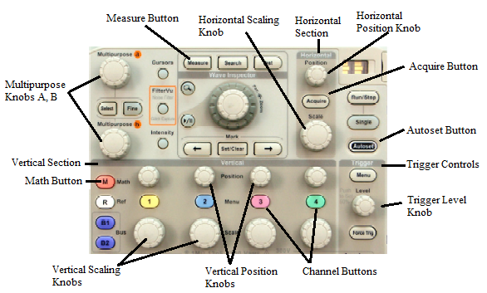

Cele necesare la laboratorul nostru sunt:

* *Channel Buttons* –> utilizate pentru selectarea canalului
* *Horizontal Scaling Knob* -> Modifica scara de reprezentare a semnalului pe orizontala, masurata in **sec/Div**
* *Horizontal Position Knob ->*Modifica pozitia semnalului pe orizontala
* *Vertical Scaling Knobs ->* Modifica scara de reprezentare a semnalului pe verticala, masurata in **Volti/Div**
* *Vertical Position Knobs->*Modifica pozitia semnalului pe verticala
* *Measure -> permite efectuarea diferitor masuratori, ex: latimea impulsului, amplitudinea semnalului etc.*

## Multimetrul

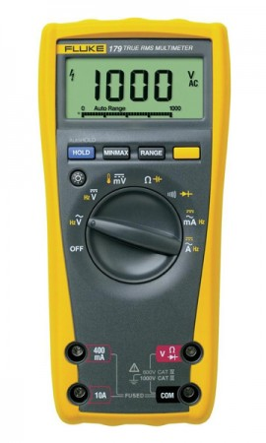

Un multimetru este un instrument de măsurare electronic care combină mai multe funcţii de măsurare într-o singură unitate. Acesta include caracteristici de bază, cum ar fi: capacitatea de a măsura *tensiunea, curentul și rezistenţa*. Multimetrele digitale afișează valoarea măsurată în cifre.

**Conectarea bornelor**:

Borna negativa(neagra) la **COM**

Borna pozitiva in dependenta de ce dormim sa masuram se conecteaza la:

1. V,Ohmi, continuitate
2. 10A- pentru curenti mari
3. 400mA -pentru curenti

Butoane:

* Hold – Fixeaza masuratoarea curenta
* Min/Max – Salveaza valorile de intrare. Multimetrul v-a scoate un beep atunci cand valoarea masurata depaseste Min/Max si memoreaza aceasta valoare.
* Range – Permite selectarea manuala a diapazonului de masurare
* Butonul Galben – Switch -> Trece de la functia principala la cea secundara(cu galben)

Cu ajutorul selectorului se modifica starea/functia:

OFF – multimetrul este oprit

V~/Hz – Tensiune alternativa/ Fregventa

V / Hz – Tensiune continua/ Fregventa

mV – Tensiune continua in miliVolti

Ω, **-|(-** Rezistenta/Capacitatea

))) / **- ▶|-** Continuitate/ Dioda

mA/Hz - curent alternativ/continuu in miliAmperi / Fregventa

A/Hz – curent alternativ/continuu in Amperi / Fregventa

## Sursa de tensiune programabilă hameg

O sursă de tensiune stabilizată generează la ieșire o tensiune constantă, independentă de eventualele fluctuaţii ale tensiunii de alimentare, a sarcinii alimentate sau a temperaturii. Sursa de tensiune se folosește pentru alimentarea circuitelor studiate în cadrul laboratorului.

Panoul frontal al sursei HM8040-3 este prezentat în figura de mai jos:



Caracteristicile sursei HM8040-3 sunt:

* Două surse de tensiune de ieșire reglabilă între 0 și 20V la 0.5A şi o sursă fixa 5V la 1A;
* Rezoluţie afișată 0.1V/1mA;
* Posibilitate de conectare în paralel sau serie;
* Buton pentru activarea/dezactivarea simultană a tuturor canalelor;
* Limitare ajustabilă pentru curent și siguranţă electronică.

**(1) & (7) – buton V/mA/Siguranţă electronică**

Butoanele (1) (afișaj stânga) și (7) (afișaj dreapta) sunt butoane cu ajutorul cărora se poate selecta afișarea tensiunii sau curentului și pentru activarea siguranței electronice individual pentru fiecare parte. Curentul este indicat cu o rezoluţie de 1mA, iar tensiunea este afișată cu o rezoluţie de 0.1V. Schimbarea între afișarea curentului și tensiunii se face printr-o apăsare scurtă a butonului ce are ca efect schimbarea indicatorilor (3) și (5), iar pentru o apăsare lungă activează siguranța electronică, semnalată prin aprinderea indicatorului F din indicatorii (3) și (5).

**(2) & (6) – Afi**ș**aj tensiune/curent**

Cele două afișaje cu 3 digiţi oferă afișarea selectabilă a tensiunii de ieșire sau a curentului de ieșire. Afișajul din stânga indică tensiunea sau curentul pentru terminalele de ieșire din partea stângă (9), iar afișajul din partea dreaptă indică parametrii pentru terminalele de ieșire din partea dreaptă (13).

**(3) & (5) - LED**

**V** - LED martor pentru a marca valoarea afișată ca fiind voltajul selectat pentru ieșirea corespunzătoare în volți;

mA - LED martor pentru a marca valoarea afișată ca fiind valoarea curentului consumat de ieșirea corespunzătoare în miliamperi;

**F** - LED martor ce marchează activarea siguranţei electronice. Este obligatoriu folosirea siguranței electronice în timpul folosirii aparatului;

**Imax** – LED martor ce marchează depășirea limitei impuse pentru curent. Dacă siguranța electronică este activată, ieșirea sursei de tensiune se va deconecta automat când se detectează depășirea limitei de curent. În cazul în care siguranța electronică nu este activată și curentul de ieșire depășește limita setată, sursa de tensiune se transformă în sursă de curent și limitează curentul de ieșire la valoare setată.

**(4)** – **Activare/dezactivare ie**ș**ire sursă** Comanda ieșirii DC activează simultan toate cele 3 ieșiri DC (buton apăsat la HM8040-3). Deasupra butonului este prezent un LED martor (marcat cu ON) pentru starea ieșirii. Afișajele de tensiune vor indica tensiunea de ieșire, chiar și atunci când LED-ul pentru ieșire indică faptul că ieșirea este deconectată. **(8) & (12) - Ajustare tensiune**

Butoanele rotative pentru ajustarea tensiunii sunt folosite pentru varierea tensiunii în domeniul 0-20V. Butonul rotativ (8) din stânga setează sursa din stânga, iar butonul rotativ (12) din dreapta setează sursa din dreapta. Butoanele au blocare mecanică la ieșirea din domeniul tensiunii.

(**9) & (13) - Ie**ș**ire 0-20V**

Terminalele de ieșire pentru sursele 0-20V constau din două mufe banană mamă la care se pot conecta fire sau mufe banană tată. Circuitul electronic asigură protecţia împotriva scurtcircuitului.

**(10) & (14) – Ajustare limită curent**

Butoanele rotative pentru ajustarea limitării de curent pentru ieșirea din partea stângă (10) și ieșirea din partea dreaptă (14). Domeniul de reglare este între 0-0.5A, valoarea curentului crescând la rotirea invers-trigonometrică. Butoanele au blocare mecanică la ieșirea din domeniul tensiunii. Atunci când butonul este rotit trigonometric spre poziția maximă, valoarea curentului setat scade spre 0. Rotind la maxim spre valoarea de 0 a curentului, se activează martorul pentru depășirea limitei impuse de curent, chiar dacă ieșirea nu este activată.

**(11) - Ie**ș**ire 5V**

Terminalele de ieșire pentru sursa de tensiune de +5V constau din două mufe banană mamă de 4mm la care se pot conecta fire sau mufe banană tată. Circuitul electronic asigură protecţie împotriva scurtcircuitului. Un orificiu de acces (aflat deasupra, între cele două terminale de 5V) permite un reglaj fin între 4.5V - 5.5V.

Pentru cele 3 grupuri de mufe banană (9, 11, 13), ieșirea de culoare neagră reprezintă semnalul de masă a ieșirii, iar cea roșie ieșirea voltajului pozitiv.

Reglarea aparatului pentru folosirea în laborator se face activând modulul apăsând butonul roșu din mijlocul grupului de 2 module. După terminarea inițializării interfeței de afișare, se activează siguranța printr-o apăsare lungă pe (1) sau (7), în funcție de partea modulului utilizată, până la aprinderea martorului din (3), respectiv (5), în cazul în care respectivii martori nu sunt activi. Inițial, după deschidere, sursa pornește cu toți martorii aprinși, voltajul și curentul putând fi modificați cu (8), (10), (12), (14) chiar dacă sursa este închisă. După ce este activată siguranța se modifică voltajul și curentul la valorile dorite. Apoi se conectează la conectorul negru din (9), (11), sau (13)(în funcție de partea modului utilizată) mufa corespunzătoare mesei sistemului alimentat, iar la cel roșu se conectează la voltajul pozitiv de alimentare a plăcii. După conectarea plăcii se reverifică voltajul de alimentare, poziția butonului rotativ pentru curent și faptul că martorul pentru siguranța electronică este aprins. Apoi se apasă butonul (4) de activarea ieșirilor.